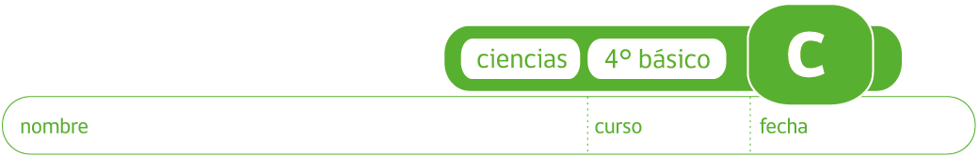

¿Cómo se mide el volumen de los líquidos?

Observa y manipula el instrumento para medir líquidos, (probeta), que te entregará tu profesor:
En tu cuaderno, dibuja la probeta con el máximo de detalles que puedas y responde.
- ¿Cuál es la unidad de medición de la probeta?
- ¿Cuál es el volumen máximo que se puede medir con ella?
- ¿Cómo se mide el volumen de un líquido con una probeta? Sigue las instrucciones:

- Toma una probeta limpia y seca. Vierte cuidadosamente el líquido en ella, evita formar burbujas.
- Lee el volumen en el límite más bajo, manteniendo los ojos en línea con el nivel del líquido, como muestra la figura.
- Ahora, siguiendo estas instrucciones, mide los siguientes volúmenes de agua:

75 cc y 100 cc.

Para ensayar la forma correcta de usar la probeta. Dibuja en tu cuaderno cómo lo harías.

Elaborado por: Mineduc.
Módulo didáctico en escuelas rurales multigrado. Adaptado por Currículum en Línea.

